**Aula 21 - Exemplos de Visão computacional**

Saudação, começamos agora a segunda parte da aula sobre visão computacional, nesta aula vamos abordar alguns exemplos de visão computacional.

Visão computacional como “IO”, nesse sistema os dados das imagens/vídeos são interpretados como sim ou não (0 ou 1), com esse método o computador analisa toda a imagem que lhe é oferecida e identifica todas as silhuetas de pessoas que estão na faixa de pedestre.

Visão como “IO”

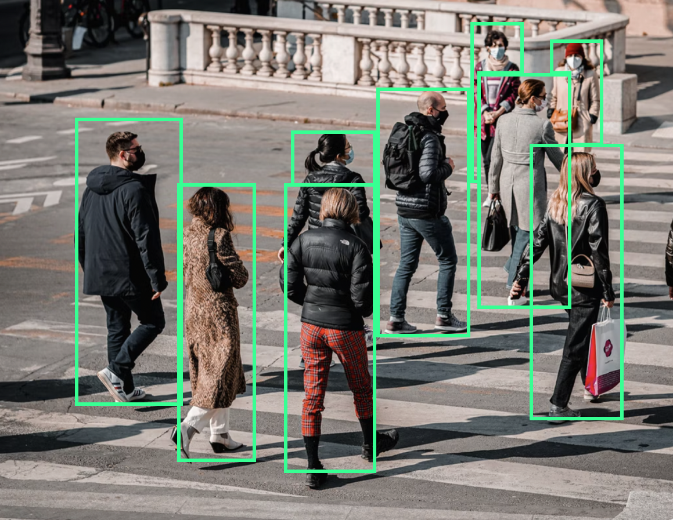

Visão como proposta, nesse algoritmo a imagem fornecida ao computador é segmentada em diferentes objetos, titulando cada um desses objetos de acordo com o seu significado, sendo capaz de distinguir se os objetos são do mesmo tipo ou não. No exemplo abaixo vemos que o algoritmo identificou e segmentou as pessoas e o avião, deixando o plano de fundo totalmente preto.

Visão como proposta

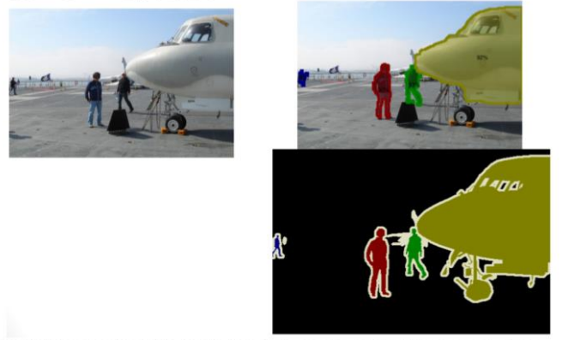

Visão como biometria, normalmente esse tipo de aplicação está vinculado à segurança, como controle de acesso, autenticação de usuário e identificação de pessoas. A tecnologia mais utilizada para identificação biométrica é a leitura da impressão digital, você provavelmente já fez uso dessa tecnologia, seja na criação de uma conta bancária ou até mesmo como método de desbloqueio do seu smartphone.

Visão como biometria

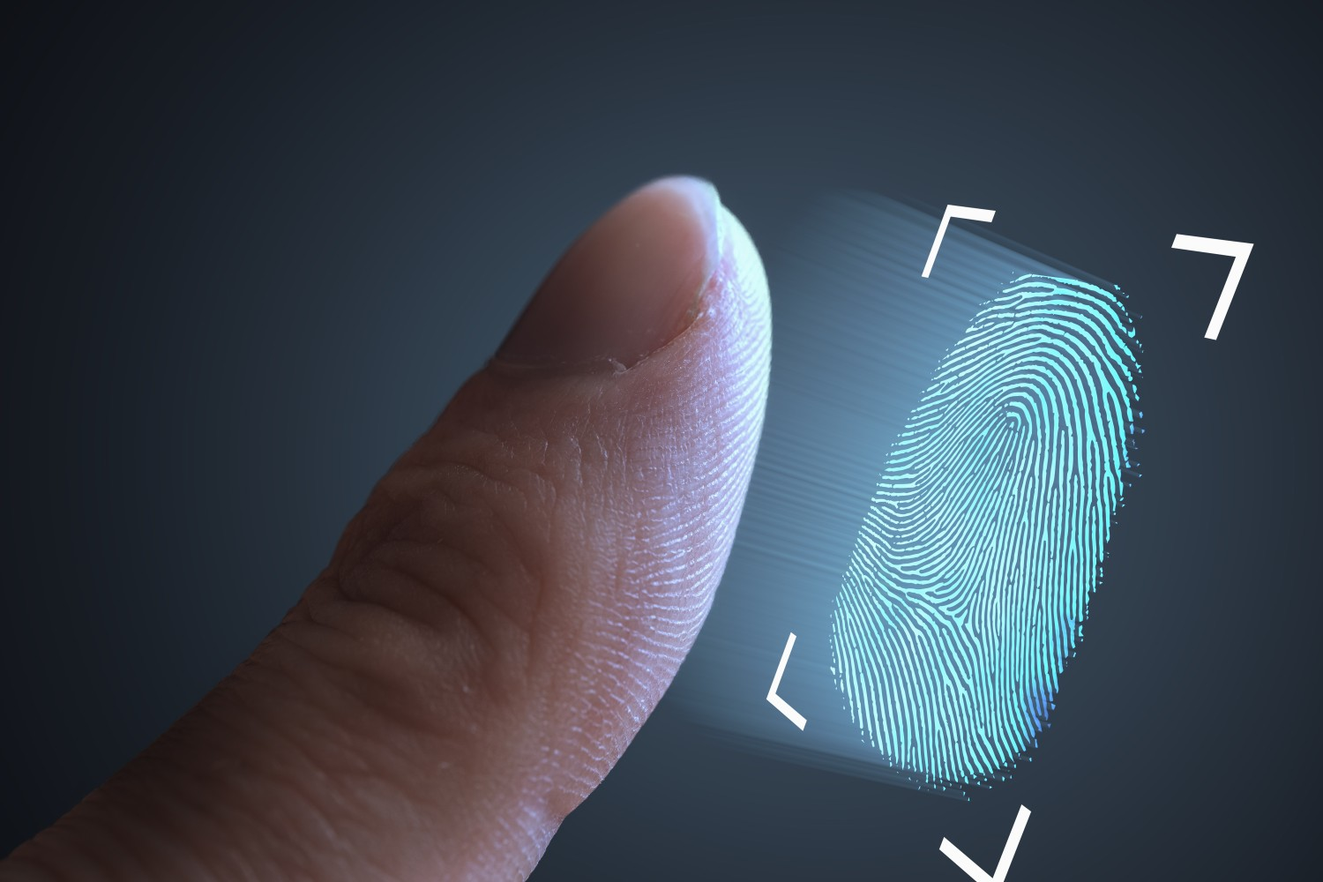

Visão como detecção, nesse algoritmo existem dois tipos principais de aplicação: de detecção de face e o reconhecimento de face. Na detecção de face o algoritmo pode identificar de forma genérica todos os rostos humanos em uma determinada foto, algumas redes sociais, como o Facebook, utilizam deste algoritmo para facilitar a “marcação” dos seus amigos na sua última foto publicada, o que ocorre de forma contrária no algoritmo de reconhecimento facial. Este é capaz de identificar características únicas de cada indivíduo, tornando possível, assim, o seu reconhecimento de forma automática por meio de imagens. Por exemplo, utilizando o reconhecimento facial como desbloqueio de smartphone, onde apenas o dono do aparelho será reconhecido pelo algoritmo e terá acesso liberado.



Detecção de face Reconhecimento facial

Visão como “medida”, tecnologia de visão computacional presente fortemente nos meios industriais, atuando na detecção de produtos fora do padrão de qualidade especificados pela empresa.

Visão como “medida”

Existem diversos exemplos de visão computacional, porém podemos dizer que o objetivo máximo da Visão computacional é a detecção dos elementos na tela somado a interpretação de absolutamente qualquer tema. Essa é a primícia de todo e qualquer algoritmo de visão computacional.